МИНИСТЕРСТВО ЮСТИЦИИ РЕСПУБЛИКИ КАЗАХСТАН РГКП «ЦЕНТР СУДЕБНЫХ ЭКСПЕРТИЗ»

МЕТОДИКА

МОРФОЛОГИЧЕСКИЕ ПРИЗНАКИ КОЛОТО-РЕЗАННЫХ РАНЕНИЙ ПО ИВАНОВУ И.Н.

(шифр специальности 26.1)

Паспорт методики судебно-экспертного исследования
1. Наименование методики | Методика морфологические признаки колото- резанных ранений по Иванову И.Н.
2. Шифр специальности | 26.1
3. Информация о составителях методики | Нурумова Б.Е. - эксперт медико-криминалистического отделения ФРГКП «ЦСЭ МЮ РК» ИСЭ по г. Нурсултан и Курбангалиев А.Р. - эксперт медикокриминалистического отделения ФРГКП «ЦСЭ МЮ РК» по г. Алматы
4. Сущность методики | Повсеместное внедрение в практику при медикокриминалистических исследованиях. Рекомендована к использованию при проведении медикокриминалистических экспертиз
4.1. Экспертные задачи, решаемые методикой | Составление и применение на практике методики в качестве оптимального, быстрого и продуктивного способа решения вопросов, поставленных на разрешение эксперта
4.2. Объекты исследования | Ножи, препараты кожи, результаты наблюдений, литературные данные
4.3. Методы исследования | Наблюдательные, аналитические, математические
4.4. Краткое поэтапное описание методики | - Ознакомление с особенностями острых предметов  - Выявление и регистрация признаков, имеющих идентификационное значение  - Медико-криминалистическое исследование ножей  - Биомеханика нанесения и механизм образования колото-резаных ранений  - Подготовка препарата кожи с ранами к лабораторным исследованиям  - Изучение морфологической характеристики колоторезаных ран кожи  - Оценка параметров колото-резаных ранений  - Совокупная оценка объективных данных морфологических исследований путем применения предложенных таблиц с цифровым выражением морфологических данных
5. Сведения о дате рассмотрения и одобрения методики на совместном заседании НМС и УС Центра судебных экспертиз МЮ РК. | Протокол №4 от 28-29 ноября 2019 год
6. Информация о составителях паспорта методики | Нурумова Б.Е. - эксперт медико-криминалистического отделения ФРГКП «ЦСЭ МЮ РК» ИСЭ по г. НурСултан

Оглавление

1. Введение 4

2. Основная часть 5

3. Заключение 22

4. Список использованных источников 25

Введение

Мотивом внедрения методики: «МОРФОЛОГИЧЕСКИЕ ПРИЗНАКИ КОЛОТО-РЕЗАНЫХ РАНЕНИИ ПО ИВАНОВУ И.Н.» является отсутствие подобной методики в реестре.
Учитывая практическую значимость исследуемого материала для трассологических и идентификационных исследований, рекомендуется повсеместное внедрение в практику при медико-криминалистических исследованиях.
Цель-составление и применение на практике методики в качестве оптимального, быстрого и продуктивного способа решения вопросов, поставленных на разрешение эксперта.

Основная часть
ОСОБЕННОСТИ ТРАВМАТИЗМА ОСТРЫМИ ПРЕДМЕТАМИ
Острые орудия довольно часто используют для совершения убийств и нанесения телесных повреждений. Поэтому, в условиях мирного времени травматизм такими орудиями играет роль одного из индикаторов сложившейся криминогенной обстановки.
Острые предметы оказывают травмирующее действие либо за счет острого конца (острия), либо острого края (лезвия), либо того и другого одновременно. Острые орудия, в зависимости от особенностей строения и механизма причинения ими повреждений, подразделяют на режущие, колющие, рубящие, рубяще-колющие, колюще-режущие, пилящие. Некоторые из них обладают тройным комбинированным действием - колюще-режуще-рубящим (например, сабля), режуще-стрижуще-колющим (например, ножницы).
Колюще-режущие орудия обладают одновременно острым концом и режущим краем.

МЕДИКО-КРИМИНАЛИСТИЧЕСКОЕ ИССЛЕДОВАНИЕ НОЖЕЙ
Медико-криминалистическое исследование острых орудий заключается в выявлении и регистрации признаков, имеющих идентификационное значение, и одновременно предполагает поиск, регистрацию и изъятие следов-наложений - текстильных волокон, микрочастиц. Также обращают внимание на характер и площадь распространения следов крови.
Среди идентификационных признаков различают конструктивные, технологические и эксплуатационные. К конструктивным признакам ножей относят особенности формы, размерные характеристики, наличие различных деталей, таких как долы, пятка, бородка, ограничитель и др., тип крепления рукоятки и многое другое. Под признаками, связанными с технологией изготовления ножей, понимают способ и характер заточки лезвия и острия, различные изъяны технологического характера. Эксплуатационные признаки не связаны с технологией изготовления, а формируются в результате пользования ножом.
Нож состоит из предназначенного для нанесения повреждений относительно узкого плоского длинного клинка и прикрепленной к нему рукоятки. По существующей криминалистической классификации холодного оружия, ножи являются короткоклинковым оружием с максимальной длиной клинка до 400мм. В судебно-медицинской практике длину клинка менее 100мм отмечают у 24.8% ножей, в пределах от 100 до 200мм-У 63.9%, свыше 200мм-у 11.3%. Обычно, чем длиннее клинок ножа, тем больше его ширина. По литературным данным, максимальная ширина клинков менее 20мм встречается у 35,7% ножей, от 20 до 30мм - у 51.1% и более 30мм-у 13,2% ножей.
В зависимости от количества лезвий клинки делят на две основные группы однолезвийные и двухлезвийные (обоюдоострые). На клинке однолезвийного орудия выделяют четыре основные части: обух, лезвие, острие и рукоять. Соответственно, обоюдоострый клинок характеризуется наличием двух лезвий. Частота нанесения повреждений колюще-режущими орудиями с двухлезвийными (обоюдоострыми) клинками в судебно - медицинской практике колеблется от 0,5 до 3,8%.

Схема ножа
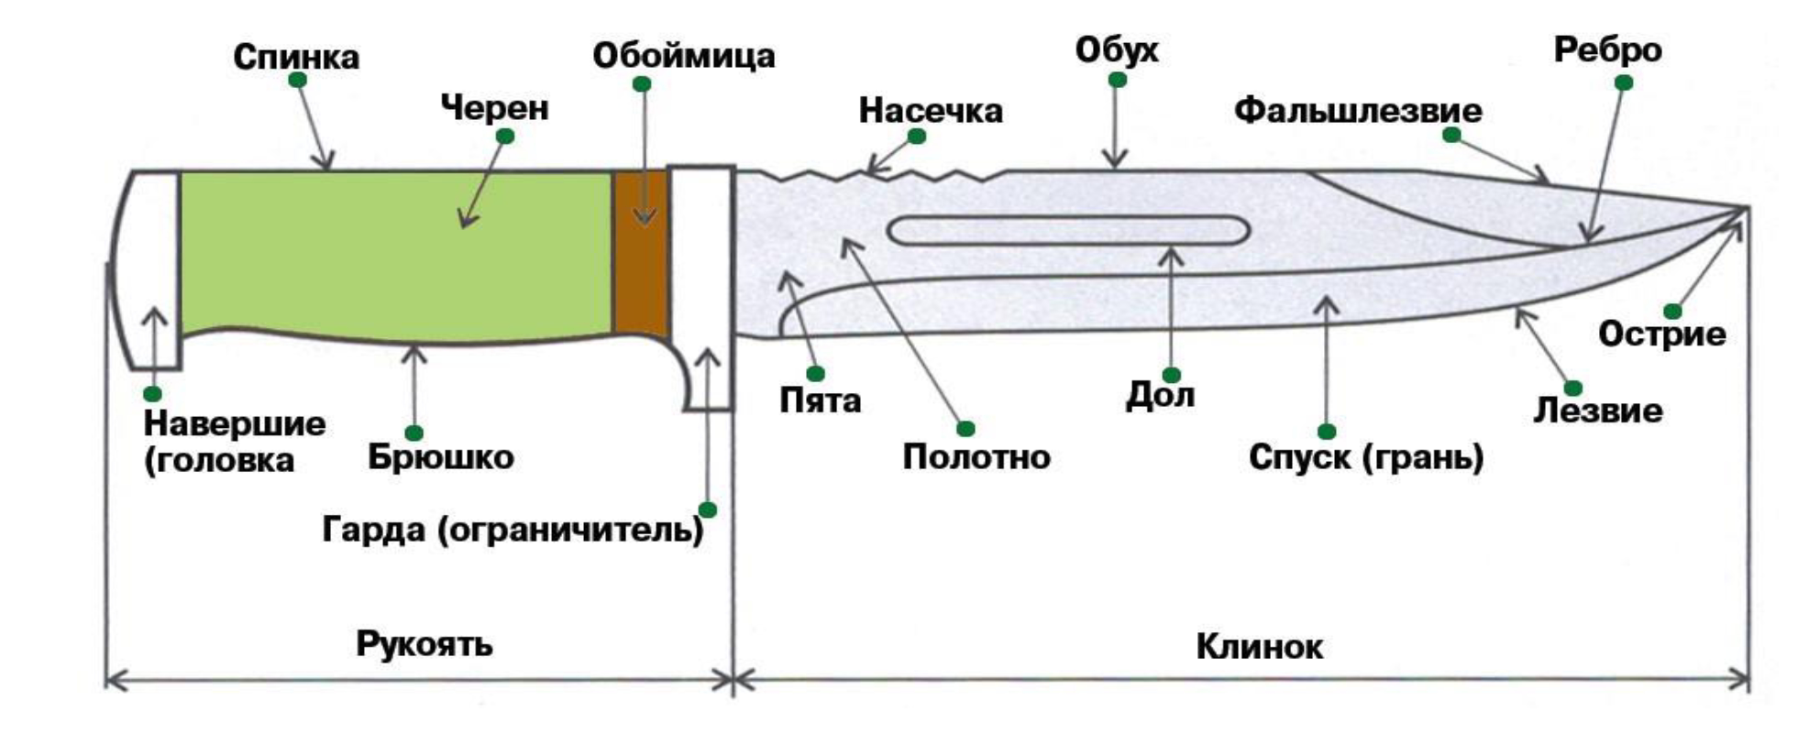
Обух-это утолщенная сторона клинка, характеризующаяся наличием ребер и определенной толщиной. Ребра обуха бывают четко выражены либо закруглены в той или иной степени, также возможно сочетание ребер различной степени выраженности. У отдельных ножей специального назначения (для электромонтажных работ, штык-нож и т. п.) часть обуха занимает пила.
Около 90% однолезвийных клинков имеют скос обуха, форма которого бывает прямой, вогнутой или выпуклой. Ребра на скошенном и прямом участках обуха могут отличаться друг от друга по своему строению и степени выраженности. Кроме того, возможно разноуровневое расположение ребер, благодаря чему на скосе обуха отдельных клинков формируется фальшлезвие.
По мере удаления от острия скос обуха постепенно наращивает свою толщину. В начале прямого участка толщина обуха, как правило, достигает своего максимума и у подавляющего большинства ножей остается неизменной до самой рукоятки. Максимальная толщина обуха менее 1,0мм встречается лишь у 1% ножей. У 62% ножей наибольшая толщина обуха бывает в пределах 1,0-1,9мм, у 26,4% ножей-2,0-2,9мм, а у 5,9% ножей она составляет-3,0мм и более. Применительно к нуждам судебно-медицинской практики обух толщиной-3.0мм и более, можно квалифицировать как толстый.
По мере схождения обуха и лезвия формируется наиболее узкая концевая часть клинка-острие. При его исследовании измеряют ширину и толщину, отмечают особенности строения поверхности. Одновременно с острием следует оценить прилежащий к нему участок-зону острия, которая распространяется вдоль оси клинка на несколько миллиметров и границы ее часто заканчиваются на ширине клинка-5мм. Нередко, в зоне острия со стороны обуха и лезвия можно выявить различные дефекты и деформации, непосредственно связанные с острием. Особенно часто различным изменениям подвержена режущая кромка лезвия непосредственно у острия.
Образующие острие лезвие и обух (у обоюдоострых клинков-два лезвия) сходятся друг с другом под определенным углом. Каждый клинок ножа имеет свой угол острия, величину которого следует определить с помощью транспортира. Величина угла острия у ножей подвержена значительным колебаниям. У 1,5% ножей угол острия составляет менее 20°, у 7,5% ножей он в пределах 20-24°, у 65,5%-порядка 25-39°, у 13,5%-достигает 40-44° и у 12% ножей его значение-45° и более.
Лезвие-это затачиваемая сторона клинка. Заточка лезвия может быть одно- и двухсторонней, симметричной и асимметричной. По направлению к острию лезвие обычно скошено или закруглено. Довольно часто вблизи рукоятки лезвие переходит в затупленное основание клинка, которое у 63% исследованных нами ножей представлено «пяткой», а у 12%о-«бородкой». Присутствие «пятки» отмечают у многих разновидностей ножей, в то время как «бородка» характерна, прежде всего, для складных ножей.
«Пятка» формируется в результате постепенного перехода режущей кромки лезвия в незаточенный участок, сходный по строению с обухом. В зависимости от строения ребер «пятка» может быть симметричной и асимметричной формы. «Бородка», в отличие от «пятки», выступает над уровнем лезвия на несколько миллиметров и может быть отделена от него небольшим углублением. Аналогично «пятке», форма «бородки» также, может быть симметричной и асимметричной, но в отличие от нее, у «бородки», наряду с боковыми поверхностями (гранями), также может быть сточена и ее передняя грань. Кроме того, независимо от наличия или отсутствия асимметрии, важное идентификационное значение имеет геометрия участка «бородки», обращенного в сторону лезвия. Вследствие заточки передней, нижней и боковых граней выступающая кпереди часть «бородки» приобретает своеобразную форму, которую по конфигурации нижней грани можно охарактеризовать как полуовальную, треугольную, четырехугольную (прямоугольную, трапециевидную), пятиугольную, шестиугольную и т. п.
Часть клинка, предназначенную для крепления рукоятки, называют «хвостовиком» (или «сорочкой»). Орудие, не имеющее рукоятки, называют заготовкой ножа. Крепление рукоятки к клинку осуществляют всадным (стычным) или площатым (склепным) способом. При исследовании рукоятки особое внимание обращают на строение ее передней поверхности-форму, размеры, наличие различных выступающих частей. Наиболее часто (86%) передняя поверхность рукоятки имеет четырехугольную или близкую к ней форму, реже (14%) она круглая или овальная у 13% ножей кпереди от рукоятки встречаются разнообразные металлические ограничители, кольца и другие вступающие детали, имеющие различное функциональное назначение (например, экстрактор и т. п.).
Большое экспертное значение имеют поиск, регистрация и изъятие с поверхности острого орудия различных следов-наложений небиологического происхождения, а также следов крови. В таких случаях целесообразно выполнить схематическую зарисовку орудия с обозначением на ней локализации выявленных следов и расстояния до них от острия ножа. Важное экспертное значение имеет обнаружение на клинке так называемой «полосы погружения», соответствующей уровню погружения ножа в тело жертвы, в виде четкого следа крови или наслоения жира с текстильными волокнами. При своевременном и тщательном исследовании ножей «полосу погружения» удается обнаружить в 16% наблюдений.
Согласно литературным данным, в 99,2% случаев на острых орудиях возможно выявить микрочастицы текстильных волокон. Они остаются практически в каждом случае причинения повреждений через одежду. Их количество зависит от степени смачивания кровью и обволакивания жиром контактирующей с одеждой поверхности клинка орудия травмы. На поверхности клинка может сохраниться от 3 до 150 текстильных волокон и даже более. Среди следов-наложений биологического происхождения на орудиях преступлений наиболее часто обнаруживают кровь человека, которая совпадает с группой крови потерпевшего по системе АВ0 в 71 % случаев. Несколько реже (12.4% случаев) удается выявить изолированные клетки органов и тканей человека.
Исследование следов крови и изолированных клеток органов и тканей, обнаруженных на остром предмете, осуществляется в рамках судебно- биологической экспертизы.

БИОМЕХАНИКА НАНЕСЕНИЯ И МЕХАНИЗМ ОБРАЗОВАНИЯ КОЛОТО-РЕЗАНЫХ РАНЕНИЙ
Изучение биомеханики нанесения повреждений острыми предметами направлено на определение основных физических параметров, характеризующих причинение проникающих ранений-силы, скорости и энергии удара. Для этого применяют как сложное физическое оборудование, так и несложные приборы, изготовленные по типу пружинных динамометров Независимо от сложности примененного оборудования, исследователи получают вполне сопоставимые результаты.
Результаты экспериментов на свиньях и биоманекенах показали, что при повреждении острыми орудиями мягких тканей наибольшее усилие затрачивается на повреждение кожи. По данным целого ряда авторов, для этого требуется усилие на рукоятке в пределах от 1 до 20 кг. Одновременно можно отметить, что нанесение ударов ножами, имеющими наиболее острую концевую часть клинка, сопровождается меньшим усилием.
Механизм образования колото-резаного ранения начинается с формирования кожной воронки. Первоначально давление острия ножа приводит к появлению воронкообразного углубления кожи и подлежащих мягких тканей, после чего следует их повреждение острием и рассечение лезвием клинка ножа. Помимо лезвия рассечение тканей также может происходить за счет режущего действия одного из ребер обуха.
По мере погружения клинка происходит формирование входного отверстия и раневого канала. Основное влияние на длину входной раны оказывают ширина клинка (77%), угол ориентации длинника раны к эластическим волокнам кожи (9,3%), количество лезвий (1,7%) и острота лезвия (0,4%).
Одновременно с рассечением тканей клинок ножа погружается в мягкие ткани до определенного уровня. По мнению отдельных авторов, после преодоления сопротивления кожи нож практически невозможно остановить до тех пор, пока он не будет задержан контактом острия с костью или рукоятки с одеждой или кожей.
В то же время, процесс погружения клинка ножа в раневой канал, с точки зрения физики, можно сравнить с забиванием клина. Тогда при соударении ножа с телом человека уменьшение кинетической работы в результате удара превращается в работу забивания клина при отсутствии трения, потому что после повреждения ножом кожи подкожная жировая ткань выполняет функцию смазки и роль трения в изучаемом процессе не существенна.
Понимание закономерностей, влияющих на глубину погружения клинка ножа в раневой канал, может помочь в ходе выполнения судебномедицинских экспертиз при оценке и моделировании конкретных ситуаций.

ПОДГОТОВКА ПРЕПАРАТА КОЖИ С ПОВРЕЖДЕНИЯМИ К ЛАБОРАТОРНОМУ ИССЛЕДОВАНИЮ
Цель медико-криминалистического исследования колото-резаных повреждений кожи заключается в обнаружении и регистрации признаков, имеющих значение для идентификации травмирующего предмета. Результативность этого исследования во многом зависит от примененных методов исследования.
Отношение к колото-резаной ране кожи как к источнику идентификационной информации не всегда было однозначно. Так, в свое время отсутствие надежных методов, позволявших сохранять и восстанавливать исходную форму кожных ран, создало мнение об их низкой практической ценности. Вместе с тем внедрение в экспертную практику различных растворов, действие которых направлено на предупреждение или устранение посмертных процессов и одновременно на сохранение или восстановление первоначальной формы и размеров повреждения, позволило пересмотреть отношение к кожной ране. Оказалось, что детали строения колото-резаных повреждений кожи, наряду с общими (групповыми) признаками, могут отображать индивидуальные особенности орудия травмы.
Первоначально лоскуты кожи с колото-резаными повреждениями предлагали размачивать в воде и слабых растворах хлорида натрия, но наиболее широкое применение в экспертной практике получило использование водно-спиртово-уксусного раствора по методике А.Н. Ратневского. Входящая в состав раствора уксусная кислота (10%) вызывает набухание коллагена, а добавка этилового спирта (20%) предназначена для фиксации эпидермиса, который легко отслаивается от действия уксусной кислоты. При работе с материалом, подвергшимся гниению, в указанный раствор для осветления кожи рекомендуют добавлять 10-20% пергидроля. Обработке кожи в этом растворе обязательно должно предшествовать высушивание объекта, необходимое для выравнивания действия раствора на частично высохшие края и для предотвращения (или прекращения) гниения. Обработку свежей кожи допускается проводить без предварительного высушивания и обезжиривания, а для ускорения подготовки препаратов предложено весь процесс обработки выполнять при температуре +37°.
Для подготовки препарата кожи в водно-спиртово-уксусном растворе, как правило, достаточно 2-4 дней. Но, этот срок может варьировать, в зависимости от состояния кожи. При более длительной экспозиции возможно перенабухание коллагена, ведущее к изменению морфологии ран. Для устранения последствий перенабухания препарат в зависимости от состояния кожи следует поместить на 1-5 дней в воду.
Как показывает практика, если отслойка эпидермиса уже началась, то наличие этанола в составе водно-усусно-спиртового раствора не гарантирует его сохранности. Поэтому перед обработкой в водно-спиртово-уксусном растворе для оптимальной фиксации эпидермиса, лоскут кожи предварительно следует поместить на 1 -5 минут в 10% раствор формалина
При работе с подгнившей и мумифицированной кожей, а также кожей в состоянии жировоска, другой автор предложил использовать подкисленную воду, изотонический раствор натрия хлорида и 12% раствор аммиака. Ею было установлено, что для кожи в состоянии жировоска наиболее приемлемо применять бензол или свежеприготовленный хлороформ с последующим выдерживанием препарата в 70% растворе уксусной кислоты.

МОРФОЛОГИЧЕСКАЯ ХАРАКТЕРИСТИКА КОЛОТО-РЕЗАНЫХ
РАН КОЖИ
Использование специальных растворов позволило нам достаточно детально изучить колото-резаные раны кожи. Их морфологические особенности составляют три группы повреждений: основной разрез, побочные повреждения в области входной раны и дополнительный разрез.
Рис. 1. Схема колото-резаной раны.
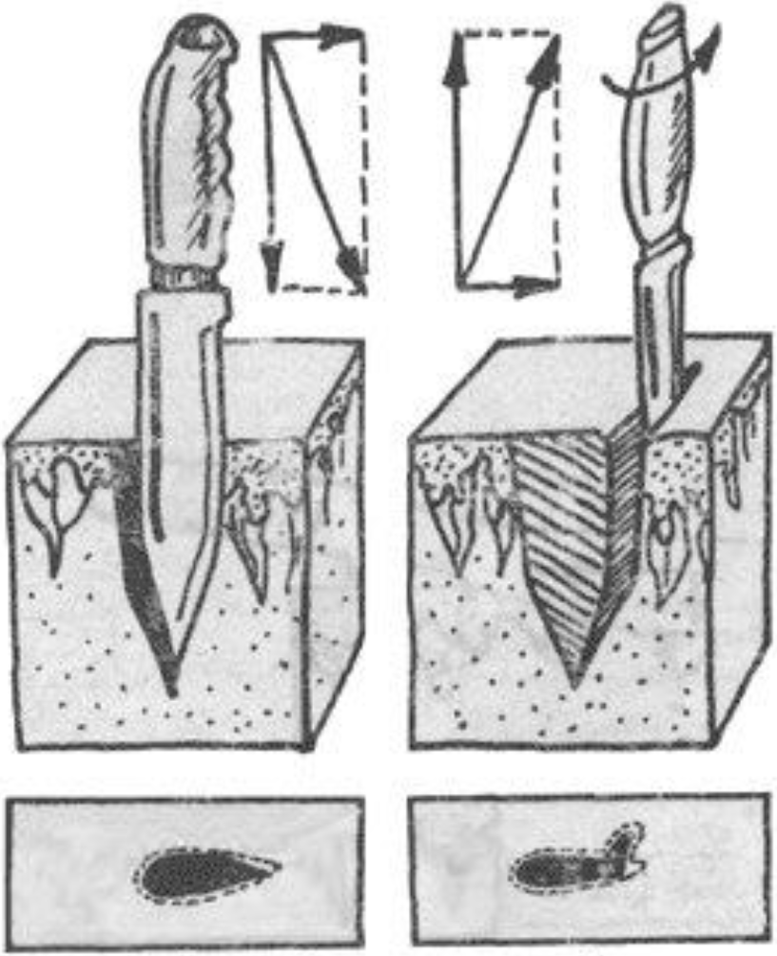

Рис. 2. Механизм образования колото-резаной раны:
а - погружение клинка, образование раневого канала,
форма раны (вил сверху);
б - извлечение клинка из раневого канала,
образование дополнительного разреза кожи,
форма раны (вид сверху) (схема).

Рис. 2. Детальное изображение колото-резаной раны на препарате
кожи.
Кожные колото-резаные раны (слева- основной разрез; справа - дополнительный разрез),

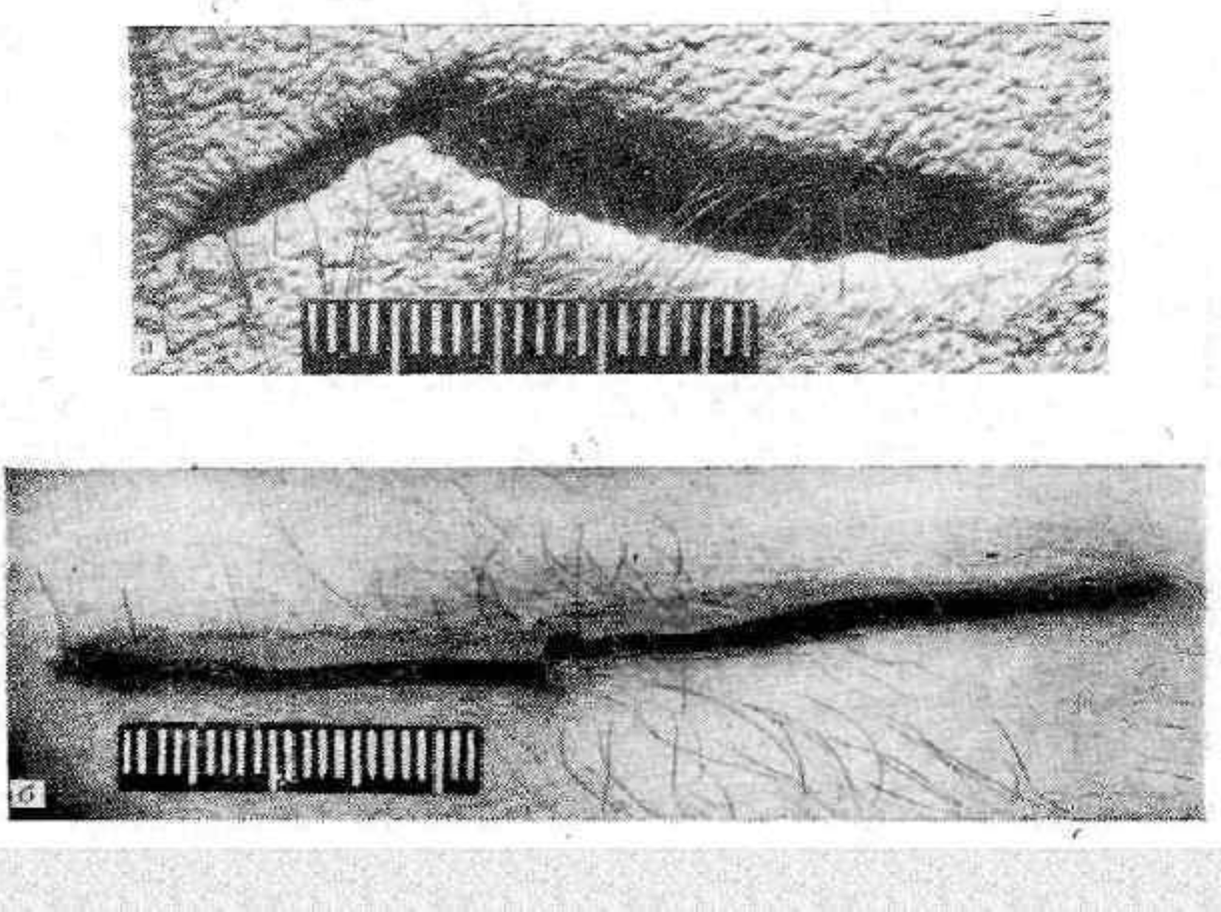

Основной разрез возникает при погружении в рану ножа. В его формировании мот участвовать практически все детали клинка - концевая часть клинка (острие, зона острия), обух и его ребра, лезвие, основание клинка (пятка, бородка). Соответственно их действию в основном разрезе можно выделить место вкола (след острия), лезвийную и обушковую части, каждая из которых оканчивается лезвийным или обушковым концом. Отличительной особенностью основного разреза ран, оставленных ножами с обоюдоострыми (двухлезвийными) клинками, является наличие двух лезвийных частей и двух лезвийных концов.
При контакте концевой части клинка ножа с кожей появляется небольшое по размерам повреждение-след вкола, который на макроскопическом уровне удается выявить в 68,8 % ран. Чем больше затуплена концевая часть клинка ножа, тем, соответственно, больше площадь ее первичного контакта с кожей, и, следовательно, тем более заметный след формируется на месте вкола. Вместе с тем следует помнить, что след вкола может быть оставлен не только острием, его появление также возможно в результате действия острия в сочетании с участком лезвия в зоне острия, а в редких случаях формирование вкола осуществляется только за счет лезвия зоны острия без участия самого острия.
В основном разрезе след вкола расположен либо непосредственно у обушкового конца, либо на стыке обушковой и лезвийной частей основного разреза. Мы никогда не наблюдали его формирование рядом с лезвийным концом. В ранах, оставленных обоюдоострыми (двухлезвийными) клинками, местоположение следа вкола между лезвийными частями основного разреза, обычно в средней трети повреждения.
Макроскопически различают две основные разновидности следа вкола: микроразрыв и микроразруб. В свою очередь, след вкола у превалирующего количества ран имеет простое (элементарное) строение, а у других - сложное (комбинированное). При элементарном строении следа вкола мы выделяем микроразрывы первого, второго и третьего типов, а также микроразрубы без динамического следа и с динамическим следом. О сложном (комбинированном) строении следа вкола говорят в тех случаях, когда он обладает одновременно признаками микроразрыва и микроразруба, а также когда в нем раздельно отобразились составные элементы концевой части клинка - острие и лезвие в зоне острия (рис. 3).
Также, встречаются микроразрывы 1-го типа. Микроразрыв первого типа обычно имеет вид нависающего над просветом раны лоскута эпидермиса треугольной, реже четырехугольной формы, размерами от
01х0,1 до 2,5х2,5мм. Иногда на противоположном крае раны ему соответствует выемка (углубление) эпидермиса, повторяющая форму и размеры лоскута. Обычно микроразрыв первого типа имеет однолоскутный характер, но иногда он может состоять из двух и даже трех лоскутов, компактно расположенных либо на одном крае раны, либо на двух краях одновременно.

След вкола в виде микроразрыва 2-го типа встречается несколько чаще и представляет собой вытянутый полуовальный лоскут эпидермиса, нависающий над просветом раны со стороны одного из ее краев в виде козырька, протяженностью до 0,5-8мм и шириной до 0,5-1мм. Край, противоположный лоскуту, обычно слегка скошен, иногда имеет выемку.

Рис. 3. Морфологические варианты строения следа вкола.
След вкола

След вкола
Макроскопически
не выражен
Макроскопически
выражен

Комплексное исследование: стерео-микроскопическое, рентгенологическое с обработкой изображения, компьютерная обработка фотографий, гистологическое с морфометрией, экспериментальное следообразование

Микроразрыв
Простой
1-го  типа | 2-го  типа | 3-го  типа
Комбинированный
Микроразрыв-
микроразруб

Микроразруб
Простой
С динамическим следом | Без динамического следа
Комбинированный
С «минус-ткань» | Микроразрыв-  микроразруб
прокол

Микроразрывы 3-го типа достаточно редки, так как, в отличие от выше описанных разновидностей, этот след образуют не лоскуты эпидермиса, а выступающие в просвет раны разорванные волокна дермы наподобие «бахромы».
В некоторых случаях, в колото-резаных ранах встречаются микроразрубы без динамического следа, т.е. с ровными и гладкими стенками в области вкола. Для них характерно либо небольшое отклонение оси раны, либо изменение направления скошенности стенок раны по отношению к лезвийной части раны (наподобие лопастей пропеллера), либо их сочетание. При этом края ран соответственно вколу могут быть осадненные и неровные. Общая протяженность микроразрубов обычно достигает 2-7мм.
В 3,8% случаев, описанную выше морфологическую картину микроразрубов, дополняют динамические следы в виде чередующихся параллельных борозд, расположенные на стенках раны. Появление указанной разновидности следа вкола весьма характерно для ножей со сломанной и сильно затупленной концевой частью клинка.

В комбинированном следе вкола иногда удается четко разграничить часть следа, которая была оставлена непосредственно острием и часть следа, которую оставило лезвие зоны острия. Так, в 8.4% случаев в микроразрубах непосредственно у обушкового конца можно выявить микродефект кожи («минус-ткань»), оставленный затупленным острием. Наряду с этим, также отмечается отклонение оси раны и изменение направления скошенности стенок, возникшие при погружении участка лезвия зоны острия. Форма микродефектов обычно треугольная или четырехугольная, а площадь достигает в среднем 0,06+0,03 мм.
В 2,1% ран типичная морфологическая картина микроразруба (сочетание отклонения оси раны и изменения направления скошенности стенок) может сочетаться с характерными для микроразрывов лоскутными обрывками эпидермиса. Появление микроразрубов-микроразрывов весьма характерно для действия клинков со сломанным острием и с сильно выраженным закруглением лезвия в области острия. В редких случаях (0,4%) комбинированный след вкола имеет вид микроразрыва-микроразруба. Он образован двумя составными частями, одна из которых оставлена непосредственно острием, а другая - участком режущей кромки лезвия зоны острия. Так на месте воздействия острия может сформироваться микроразрыв, а соответственно погружению лезвия зоны острия - микроразруб.
В 31,2% ран на месте вкола при стереомикроскопии макроскопически выраженного следа вкола не удается. В подобных случаях только после комплексного исследования, включающего рентгенографию с обработкой изображения, компьютерную обработку изображения ран, гистологическое исследование с морфометрией, а также экспериментальное следообразование, можно высказаться о действии затупленной или острой концевой части клинка ножа. Отмечено, что при воздействии ножей с острой концевой частью клинка на рентгенограммах не встречаются структурные изменения кожи, а протяженность микроскопических изменений эпидермиса не превышает 0.5мм. Подобные следы можно охарактеризовать как прокол.
В 35,3% колото-резаных ран, оставленных ножами с односторонне острыми клинками, мы отмечали появление обушковой части основного разреза или иначе - обушкового разреза. Возникновение этой составной части раны происходит благодаря режущему действию одного из ребер обуха. В свою очередь, можно выделить три разновидности обушковых разрезов: 1 -го, 2-го и 3-го типов. При их дифференциальной диагностике нужно учитывать местоположение следа вкола (рис. 4) и взаимное положение обушковой и лезвийной частей основного разреза.
Рис. 4. Варианты расположения обушковых разрезов в основном разрезе колото-резаной раны.

Обушковый |  | Обушковый |  | След |  | Лезвийная часть
разрез |  | конец |  | вкола |  | основного разреза
1-го типа |  |  |  |  |  | с лезвийным концом

Обушковый
разрез 2-го или 3-го
типа
Обушковые разрезы 1-го типа удается обнаружить в 9,5% ран. Они представляют собой одну из половин обушкового конца асимметричной «М»-образной формы, превосходящей по длине вторую половину в 2-3 и более раз. Их протяженность может доходить от 0,4 до 7мм. След вкола в таких ранах локализуется непосредственно у обушкового конца, а направление обушкового разреза обычно существенно не отличается от направления лезвийной части основного разреза.
У 23,3% ран можно выявить обушковые разрезы 2-го типа. След вкола в таких повреждениях располагается на некотором удалении от обушкового конца, а обушковый разрез отклоняется от направления лезвийной части основного разреза не более чем на 10-20°. Протяженность разрезов этого типа может варьировать от 0.2 до 20 мм.
Достаточно редко (2.6%) в ранах встречались обушковые разрезы 3-го типа. В подобных повреждениях след вкола также находится на некоторой удалении от обушкового конца, но при этом основной разрез в целом отличает выраженная углообразная форма из-за весьма значительного отклонения обушковой части от направления лезвийной части основного разреза. В ряде наблюдений угол между ними может приближаться к 80-90°. Длина данной разновидности обушковых разрезов бывает в пределах от: 4,0 до 21,0мм.
Раны подобной конфигурации вызывают наибольшие трудности для дифференциальной диагностики лезвийной части основного разреза от дополнительного разреза. Основным признаком, позволяющим точно установить границы основного разреза, является след вкола, расположенный на стыке обушковой и лезвийной частей основного разреза.
Морфологическая картина обушковых разрезов складывается из отклонения длинника раны, различного направления скошенности стенок раны в обушковой и лезвийной частях основного разреза (наподобие расположения лопастей пропеллера), осаднения и неровности краев. Реже встречаются другие особенности. Так, иногда разрезы от ребра обуха постепенно переходят в глубокие протяженные надрезы, а порой бывают и вовсе представлены только надрезами в пределах собственно кожи. В отдельных ранах их продолжением служат полосовидные ссадины, протяженность которых может достигать 5-20мм.
Углубленное изучение экспертного материала показало, что вопреки сложившемуся в судебно-медицинской литературе мнению появление обушковых разрезов не является морфологическим проявлением действия затупленной концевой части клинка и (или) скоса обуха. Также на их появление не влияют выраженность ребер обуха и их асимметричное (разноуровневое) положение (р>0,05),
К факторам, определяющим появление обушковой части основного разреза, следует отнести локализацию ран, толщину кожи, величину угла острия клинка, а также значение фронтального угла погружения клинка ножа в рану (р<0,05). Так, наиболее часто обушковую часть основного разреза мы встречали в ранах шеи, а также на коже толщиной не более 2мм. При этом частота образования ран с обушковыми разрезами статистически значимо возрастала при нанесении ударов ножами с углом острия свыше 25° и при фронтальном угле удара менее 15°, т.е., наиболее благоприятные условия для появления обушковых разрезов складываются при более значительном воронкообразном углублении кожи, происходящем на начальном этапе формирования основного разреза.
Обух ножа оставляет обушковый конец в ране. Его форма может быть «М»-, «П»-образной, реже - закругленной или «Г»-, «Т»-, «Y»- и, даже «Ш»- образной и во многом зависит от степени выраженности ребер обуха. Для ран с обушковыми разрезами более характерны асимметричная «М»-образная, закругленная и даже заостренная форма. Измерения показали, что в ранах без обушковых разрезов ширина обушкового конца в среднем достигает-1,2мм, в ранах с обушковыми разрезами первого типа она-1,3мм. Средняя ширина обушковых концов при наличии обушковых разрезов второго и третьего типов составляет-0,9мм.
Лезвийная часть основного разреза формируется благодаря режущей кромке лезвия и оканчивается лезвийным концом. Края раны в лезвийной части обычно ровные, а стенки гладкие. В ряде случаев неровности режущей кромки лезвия могут оставить в краях лезвийной части обрывки эпидермиса, которые ошибочно можно принять за микроразрывы.
Лезвийный конец раны обычно имеет остроугольную форму, иногда его продолжением служит поверхностный надрез кожи, постепенно сходящий на нет. При погружении в рану пятки или бородки возможно изменение остроугольной формы лезвийного конца, вследствие чего он приобретает сходство с обушковым концом.
Обнаружение следов пятки и бородки при исследовании колото-резаных повреждений имеет важное идентификационное значение, так как их появление расценивают как свидетельство практически полного погружения клинка ножа в рану. След пятки нам удалось обнаружить в 11,4% ран. Наиболее часто при погружении в рану пятки лезвийный конец приобретает «М»-образную или закругленную форму, несколько реже-«П»-образную с закругленными вершинами. При закругленной и «П»-образной форме следа пятки у лезвийного конца обычно отмечается некоторое зияние раны,
которое не всегда удается устранить без нарушения геометрии сосочкового рисунка кожи. Иногда визуально и при стереомикроскопии можно обнаружить узкий валикообразный выступ. В форме следа пятки возможно отображение асимметрии пятки ножа, связанной с различной степенью сточенности ее ребер. Сравнительная морфометрия показала, что ширина лезвийного конца со следом пятки обычно меньше ширины обушкового конца и в среднем составляет-0,7мм.
В отдельных случаях возможно формирование следа пятки при извлечении клинка ножа. Так пятка, выступающая за пределы рукоятки, может оставить надрез на дерме в момент извлечения клинка из раневого канала с одновременной ротацией. При этом лезвийный конец сохраняет остроугольную форму.
Морфологические признаки действия «бородки» в колото-резаных ранах удается выявить в 5,1% случаев. Обычно погружение в рану «бородки» вызывает деформацию лезвийного конца раны. При этом изменение остроугольной формы лезвийного конца может иметь признаки типичные как для действия «бородки», так и сходные с действием «пятки» ножа. Для типичного следа «бородки» весьма характерны «М»- или «П»-образная форма лезвийного конца, а ширина его обычно совпадает с шириной обушкового конца или несколько превосходит ее. При этом, края раны в месте внедрения «бородки» ножа в кожу могут быть осаднены, уплотнены и раздвинуты так, что их невозможно сопоставить вместе, не нарушив сосочковый рисунок кожи. В окружности измененного лезвийного конца можно наблюдать остаточную деформацию кожи в виде полуциркулярных или радиальных складок в сочетании с воронкообразным втяжением кожи. Иногда, при своем погружении, «бородка» ножа затягивает вглубь раны обрывки эпидермиса. Формирование типичного следа «бородки» характерно для погружения в кожу «бородки», имеющей достаточно широкие несточенные или незначительно сточенные переднею, нижнею и боковые грани.
Нередко вследствие погружения «бородки» лезвийный конец приобретает полное сходство со следом «пятки». В этих случаях лезвийные концы обычно «М»-образной формы и ширина их, как правило, в два раза меньше, чем ширина обушкового конца. Морфометрия показала, что средняя ширина типичного следа «бородка» составляет-1,3мм, а случаях следа «бородки» пяточного типа она уменьшается до-0,6мм.
Появление следа «бородки» пяточного типа весьма характерно для погружения в кожу бородки ножа со значительно сточенными передней, нижней и боковыми гранями одновременно. У таких «бородок» поверхность, обращенная в сторону лезвия, довольно часто имеет сходство с заостренным выступом.
Присутствие под кожей широких плоских костей (грудины, костей свода черепа), может препятствовать погружению «бородки» в рану, тогда вблизи лезвийного конца раны возможно появление побочных повреждений в
результате ушибающего действия передней поверхности «бородки»-следа- отпечатка в виде ссадины. В подобных ситуациях лезвийный конец обычно сохраняет остроугольную форму. Вместе с тем, вблизи «бородки» возможно присутствие затупленного (наподобие «пятки») участка лезвия, действие которого аналогично действию «пятки» вызовет соответствующую деформацию лезвийного конца.
Побочные повреждения могут быть представлены не только следами- отпечатками «бородки», но также следами-отпечатками передней поверхности рукоятки, остаточной деформацией кожи вокруг раны и внутрикожными кровоизлияниями (рис. 5).

Рис. 5. Разновидности побочных повреждений, обнаруживаемых в области входных колото-резаных ран.

Побочные повреждения

Следы-отпечатки

Внутрикожные кровоизлияния

Остаточная деформация кожи

След бородки

След рукоятки

Общая

Локальная

След рукоятки-важный идентифицирующий признак, свидетельствующий о полном погружении клинка ножа в рану и позволяющий судить об особенностях строения передней поверхности рукоятки-ее форме, размерах, наличии выступающих деталей. Частота его появления в области кожных ран составляла-8,5%. Из них три четверти следов рукоятки имеют вид ссадин, а одна четверть следа-вдавления кожи, имеющего сходство с остаточной деформацией. Форма ссадины и следа- вдавления может отображать контуры всей передней поверхности рукоятки или той ее части, которая непосредственно или через одежду контактировала с кожей.
Появление повреждений от рукоятки может происходить при различных условиях следообразования. Довольно часто следы рукоятки находят на коже, когда под ней располагается твердая основа-костно-хрящевые структуры или плотные паренхиматозные органы (например, печень). В свою очередь, одежда не препятствует травматизации кожи передней поверхностью рукоятки. И хотя свой след рукоятка чаще оставляет при ранениях через тонкую одежду, но в то же время не обязательно, что толстая и очень плотная одежда помешает отображению следа рукоятки.
Помимо действия рукоятки, в окружности колото-резаных ран может сохраниться остаточная деформация структуры кожи общего и локального характера, обусловленная перерастяжением кожи вследствие ее воронкообразного втяжения на начальном этапе формирования основного разреза.
Остаточная деформация кожи общего характера-редкий морфологический признак, у 1,3% колото-резаных ран. Она характеризуется наличием в окружности входного отверстия множества циркулярных, полуциркулярных или радиальных складок. При этом края раны могут быть воронкообразно втянуты внутрь или вывернуты наружу. Подобные изменения кожи можно ошибочно расценить как след рукоятки.
Несколько чаще, в 5,5% случаев, можно наблюдать остаточную деформацию кожи локального характера в виде небольших участков воронкообразного втяжения. Обычно она сопутствует следу вкола и обушковым концам, иногда-следу «бородки».
Наиболее отчетливо все виды остаточной деформации бывают выражены на иссеченных и не расправленных лоскутах кожи. В отличие от следов-вдавлений рукоятки, остаточная деформация имеет складчатый характер и становится менее заметной или полностью устраняется при расправлении кожного лоскута до исходных размеров.
При исследовании в проходящем свете кожных лоскутов, изъятых от свежих трупов, в окружности 21% колото-резаных ран наблюдались внутрикожные кровоизлияния. В редких случаях они бывают столь интенсивны, что их легко увидеть в отраженном свете, как со стороны эпидермиса, так и со стороны дермы. Цвет кровоизлияний визуально варьирует от светло-красного до темно-красного. Наиболее интенсивная окраска кровоизлияний регистрируется в нативных препаратах до помещения лоскутов кожи в специальные растворы.
Различают три морфологические разновидности внутрикожных кровоизлияний, кольцевидные, краевые и концевые. В половине случаев внутрикожные кровоизлияния можно охарактеризовать как кольцевидные, поскольку они имеют замкнутый вид и округлые очертания. Они со всех сторон окружают края и концы входных отверстий, достигая ширины от: 12мм до 5-6мм. Интенсивность окраски и ширина большинства из них в основном одинаковы на всем протяжении. В отдельных наблюдениях наибольшее распространение и интенсивность их отмечается возле обушковых концов.
Чуть менее половины внутрикожных кровоизлияний являются концевыми, так как их локализация совпадает с расположением концов ран. Они могут одновременно сопутствовать обушковым и лезвийным концам либо только обушковым. Для них характерны удлиненно-овальная или округлая форма, а размеры варьируют от: 1х1 до 5х10мм.
Примерно десятая часть внутрикожных кровоизлияний носит краевой характер. Они располагаются вдоль одного из краев повреждения в виде полосовидного участка шириной от: 1 до 5мм, при этом длина их совпадает с длиной входного отверстия или несколько превышает ее.
В судебно-медицинской литературе широко распространено мнение, что внутрикожные кровоизлияния в области колото-резаных ран следует расценивать исключительно как результат ушибающего действия затупленного основания клинка («пятки, бородки») или рукоятки. Но это далеко не так. Лишь в 38,5% повреждений морфологическим признакам погружения «пятки», «бородки» и рукоятки сопутствуют внутрикожные кровоизлияния. А стало быть, окружающее колото-резаную рану внутрикожное кровоизлияние не является достоверным признаком их ушибающего действия. В пользу этого свидетельствует и возможность появления внутрикожных кровоизлияний в области поверхностных (неглубоких) колото-резаных ран.
Во всех без исключения случаях наибольшая выраженность внутрикожных кровоизлияний отмечается со стороны обушковых концов, что говорит в пользу их появления в результате травмирующего действия обуха клинка ножа. Довольно часто они сопутствуют обушковым разрезам. Но, также, их можно увидеть и в ранах, оставленных обоюдоострыми (двухлезвийными) клинками, а это, в свою очередь, свидетельствует о том, что наличие у клинка ножа обуха также нельзя признать единственным условием появления внутрикожных кровоизлияний. В общей сложности- около 80% внутрикожных кровоизлияний оставляют ножи с затупленной концевой частью клинка.
У гнилостно измененных трупов кожа в области прижизненных колото - резаных ран обычно имбибирована кровью так, что форма внутрикожных кровоизлияний повторяет очертания кровоизлияний прилежащей жировой ткани. Поэтому, внутрикожные кровоизлияния в подобных случаях следует оценивать соответствующим образом.
В нескольких случаях, от основного разреза колото-резаных ран кожи отходил дополнительный разрез. Он возникает в момент извлечения ножа из раны, при повороте клинка вокруг продольной оси и одновременном давлении на лезвие. Иногда не полностью извлеченный клинок погружается в рану повторно, или его лезвие при извлечении несколько раз меняет направление давления (при дополнительных поворотах). Тогда образуются 23 и более дополнительных разрезов.
В некоторых случаях дополнительный разрез может отходить от одного из краев входного отверстия вблизи лезвийного конца раны, вследствие чего повреждение в целом приобретало углообразную форму. Значительно меньше, у некоторых повреждений он отходит от лезвийного конца, являясь продолжением основного разреза. В подобных случаях могут возникнуть сложности при установлении границ основного разреза.

Заключение
ОЦЕНКА ПАРАМЕТРОВ КОЛОТО-РЕЗАНЫХ РАНЕНИЙ.
Практически, в каждом случае ранений острыми предметами экспертам приходится решать вопрос о вероятных параметрах клинка действовавшего орудия. Для этого, используют результаты измерений длины основного разреза входной раны и глубины раневого канала.
Соотношение длины основного разреза и ширины клинка может быть подвержено значительным колебаниям, что зависит от свойств повреждаемых тканей, конструкции клинка, остроты лезвия и механизма нанесения повреждения. Уменьшение длины входной раны, по сравнению с шириной клинка, может быть обусловлено погружением клинка с упором на обух и значительной толщиной обуха. Чем толще обух ножа, тем сильнее он оттесняет и растягивает кожу. Длина ран также заметно меньше ширины клинков в областях, где легко образуется кожная воронка, прежде всего на животе. При упоре на лезвие длина раны обычно больше ширины клинка
О длине погрузившейся части клинка судят по результатам измерения глубины раневого канала. В судебно-медицинской литературе сложилось мнение, что длина раневого канала либо совпадает с длиной клинка на уровне погружения, либо превышает ее. Обычно преобладание глубины раневого канала над длиной погрузившейся части клинка связывают с податливостью мягких тканей и некоторым вдавлением повреждаемой поверхности. В то же время, глубина раневого канала может оказаться и несколько меньше длины погрузившейся части клинка ножа. Один из авторов отметил, что при ранениях грудной клетки разница между глубиной раневого канала и длиной погрузившейся части клинка в среднем составляет- ±2см.
Проведенные ранее исследования, в основе которых лежали наблюдения с отображением объективных признаков полного погружения клинка ножа (в виде следов «пятки», «бородки» и рукоятки) и случаи оставления в ранах ножей, показывают, что длина раневого канала и длина клинка ножа полностью совпадают только в 3.8% колото-резаных ранений. В тоже время, глубина раневого канала может несколько превышать длину клинка или оказаться несколько меньше, что было отмечено соответственно у 42,8% и 53,8% ранений. Оказалось, что разница между длинами раневых каналов и клинков, в зависимости от локализации, составляет на груди-±2см, на шее- ±3см, на животе-±4см.
Таким образом, наибольшие различия между длинами раневого канала и погрузившейся частью клинка характерны для шеи и живота, т.е. для областей, обладающих большей податливостью мягких тканей.
Вместе с тем, в отдельных случаях и при ранениях грудной клетки возможно увеличение длины раневого канала в полтора-два раза по сравнению с максимальной длиной клинка ножа. Такая ситуация возможна при нанесении ранений под фронтальным углом менее 15°, когда удар в целом можно охарактеризовать как «скользящий» относительно подлежащих ребер. Начальная часть раневого канала в таких повреждениях на значительном протяжении проходит в подкожной жировой клетчатке. Как показало экспериментальное следообразование на биоманекенах, увеличение длины раневого канала при таком ударе возникает вследствие значительного смещения кожи относительно подлежащих тканей. После извлечения клинка ножа длина раневого канала увеличивается на то расстояние, на которое успевает сместиться кожа от момента первого контакта с ней концевой части клинка до начала образования входной раны.
Длина раневых каналов при ранениях грудной клетки также во многом зависит от анатомо-физиологических особенностей поврежденных органов. Наиболее часто раневой канал оказывается меньше длины клинка, если он слепо оканчивается в легком. Это связано с уменьшением объема органа вследствие кровопотери, а также под влиянием развившихся гемо-, пневмо- или гемопневмоторакса. Причина несоответствия может быть вызвана и тем, что раневой канал бывает невозможно проследить до конца, если он оканчивается в полостях органов, объем которых уменьшается от кровопотери в сердце, аорте, нижней полой вене.
Колебания длины раневого канала на шее могут быть объяснены не только податливостью и смещением мягких тканей, но и положением головы в момент травмы. Нами замечено, что длина раневого канала одной и той же раны различается при прямом, крайне левом и крайне правом положениях головы. Одно из измерений всегда оказывается меньше длины полностью погрузившегося клинка.
При ранениях живота занижение длины раневого канала можно объяснить тем, что его длину измеряют при горизонтальном положении тела трупа, лежащего на секционном столе, в то время как ранения потерпевшие наиболее часто получают будучи в вертикальном положении, когда имеет место некоторое смещение живота вниз. При горизонтальном положении тела трупа происходит некоторое западение передней брюшной стенки и, соответственно, уменьшение длины раневого канала, что, естественно, сказывается на результате измерения протяженности раневого канала.
Говоря об увеличении длины раневого канала, также, следует иметь в виду, что помимо податливости мягких тканей, на увеличение длины раневого канала может повлиять проникновение в него части рукоятки ножа. В подобных ситуациях решающее значение могут иметь параметры передней поверхности рукоятки, а также соотношение ширины клинка и ширины рукоятки. В случаях преобладания ширины клинка над шириной рукоятки и при незначительной толщине рукоятки, возможно беспрепятственное вхождение части рукоятки в раневой канал без образования на коже каких- либо побочных повреждений.

Список использованных источников.

РЕКОМЕНДУЕМАЯ ЛИТЕРАТУРА
- ПОСЛЕДИПЛОМНОЕ МЕДИЦИНСКОЕ ОБРАЗОВАНИЕ, И.Н. Иванов, СУДЕБНО-МЕДИЦИНСКАЯ ОЦЕНКА МОРФОЛОГИИ КОЛОТОРЕЗАНЫХ РАНЕНИЙ, Учебное пособие для врачей-слушателей и судебномедицинских экспертов, САНКТ-ПЕТЕРБУРГ, Издательский дом СПбМАПО, 2002.
- Загрядская А.П. Определение орудия травмы при судебно - медицинском исследовании колото-резаного ранения.- М., 1968.
- Иванов И.Н. судебно-медицинское исследование колото-резаных ран кожи: Автореф. дис. д-ра мед. наук.- СПб., 2000.
- Иванов И.Н., Серватинский ГЛ. Макро- и микроморфологические признаки острия колюще-режущего орудия в ранах кожи // Суд.-мед. эксперт.- 1989 - № 4.- С. 25-29.
- О судебно-медицинской экспертизе колото-резаных повреждений. Письмо Главного судебно-медицинского эксперта МЗ РФ №450 /01-04 от 11 марта 1992 г. /сост. Г.Л. Серватинский. И.Н. Иванов.- М., 1992.
- Серватинский ГЛ., Иванов И.Н. Дифференциальная диагностика и идентификационное значение следа пятки колюще-режущих орудий в ранах кожи // Суд.-мед. эксперт.- 1991.- № 2,- С. 24-27.
- Избранные лекции по СМ (СМ травматология), Л.М. Бедрин, Ярославль, Ярославский гос. мед. институт, 1989г., с. 127-142.
- Левин Д.П. Колото-резаные раны.
- Сидоренко Е.С., Москва, 2011г., к.м.н., ВАК РФ, 14.03.05., Автореферат диссертации по медицине на тему: «Судебно-медицинская оценка колото-резаных ран кожи, подвергшихся воздействию воды».
- Моделирование механизма образования колото-резаных ран методом конечных элементов, С.В. Леонов, Крупин И.Н., 111-ый Гл. гос. центр судебной медицины и криминалистических экспертиз, МО РФ, Москва.
- И.В. Власюк, каф. Судебной медицины, ГБОУ ВПО, Дальневосточный гос. мед. институт, МЗ РФ, Хабаровск.

